Муниципальное общеобразовательное учреждение
Ш
К
О Г
Л А
Ь З
Н Е
А Т
Я А

август
4
среда
2010 год

№ 12
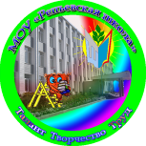
«Репьевская средняя общеобразовательная школа»
Ученикам, Учителям, Родителям
Мы вместе

Общие сведения о результатах ЕГЭ в 2010 году

РОСОБРНАДЗОРом опубликованы общие сведения о результатах ЕГЭ в 2010 году.
В апреле-июне 2010 года государственная (итоговая) аттестация в форме ЕГЭ проводилась по 14 общеобразовательным предметам во всех 83 субъектах Российской Федерации и в 49 иностранных государствах (для школ при посольствах, военных частях Российской Федерации и др.).
Общее количество участников ЕГЭ составило 877246 чел., при этом общее количество проведенных экзаменов составило 2 885 457.
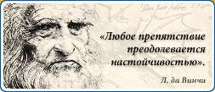
Основная часть участников успешно справилась с экзаменом. На 100 баллов выполнили работу 2834 участника ЕГЭ.
Количество выпускников, набравших ниже минимального количества баллов по двум предметам, составило 13845, то есть не получили аттестаты 1,7% выпускников.
По результатам ЕГЭ в мае-июне было подано 60322 апелляции (2,1 % от общего числа сданных экзаменов), из них 15 793 – удовлетворены.
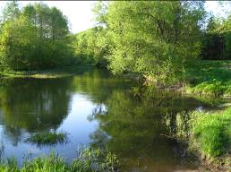
Более 52% из числа сдававших ЕГЭ выбрали обществознание. Следующими предметами по степени привлекательности для выпускников оказались физика, история, биология.
Количество участников ЕГЭ, сдававших предметы по выбору, распределилось следующим образом: обществознание (свыше 420 тыс.), физика (194 тыс.), история (163 тыс.), биология (154 тыс.), химия (почти 77 тыс.), иностранные языки (около 76 тыс.), информатика и ИКТ (почти 60 тыс.), литература (47 тыс.), география (свыше 20 тыс.).
На участие в ЕГЭ в июле зарегистрировалось около 100 тыс. человек. Распределение предметов «по интересам» следующее: необходимый при поступлении на все направления подготовки или специальности русский язык (свыше 46 тыс.), математика (почти 30 тыс.), обществознание (29 тыс.), физика (почти 24 тыс.), биология (20 тыс.), история (19 тыс.), литература (около 10 тыс.), химия (8 тыс.), иностранные языки (6 тыс.), информатика и ИКТ (почти 4 тыс.), география (2,5 тыс.).
Цитата номера
Сегодня в номере
Общие сведения о результатах ЕГЭ 1 стр.
Школьные каникулы 2 - 3 стр.
В школах округа 4 – 6 стр.
Школьный Ералаш 7 - 8 стр.

Школьные каникулы
В разгаре школьные каникулы. Каждый стремится по-своему организовать свой летний отдых. В последнюю декаду июля в районе работал (уже по традиции) военно-спортивный лагерь «Перевал». И сегодня наш рассказ о его работе.
В отличие от предыдущих лет в этот раз от каждой школы в лагере было только 4 человека. От нашей школы было 6 человек (не прибыли ребята из Новосолдатки).
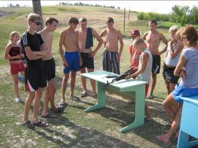
Каждый день пребывания в лагере был насыщен и свободного времени оставалось мало. В этом году несколько изменилась тематика занятий. Так кроме строевой подготовки, сборки и разборки автомата, ребята закомились с туристскими навыками. Занятия проводил Кашкин И. А.. Особый восторг у ребят вызвала переправа по канату в туристском снаряжении, хождение по азимуту и др.
За организацию и проведение спортивных мероприятий отвечал Арцыбашев А. А. Футбол, волейбол, полоса препятствий и другие игры не оставляли равнодушными даже педагогов.
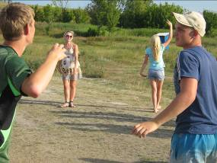

С ребятами провели встречи работник ГАИ Яковенко А., Зуева Т. В.
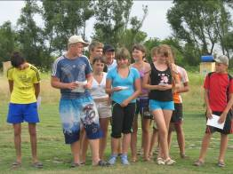

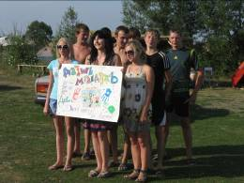
В первый день прошло представление команд. Команда МОУ «Репьевская школа» называлась «Даешь Молодежь».

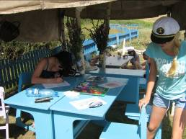

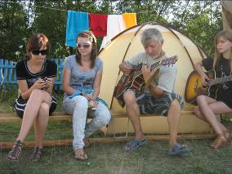

А по вечерам все собирались у костра. Восторг вызывали приезды Горяинова И. Н. Первый раз он приехал со своим ансамблем, а второй раз с женой (о Горяиновых был рассказ в нашей газете).

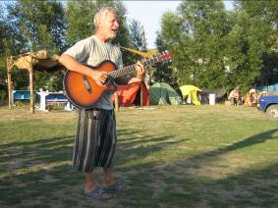
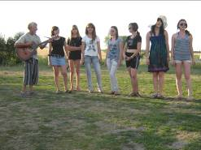

Купание в реке иногда затягивалось и приходилось вносить коррективы в программу каждого дня.
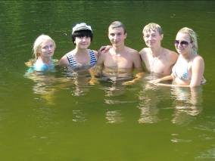
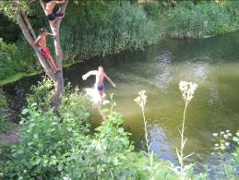

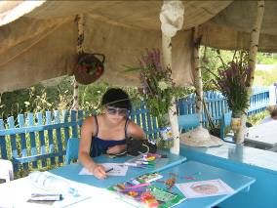
Обед по расписанию. Пищу готовил в школьной столовой и трижды в день привозили в лагерь. Ребята говорят «Спасибо!» …
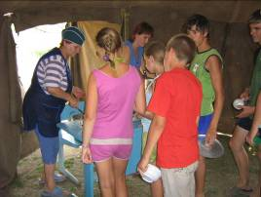

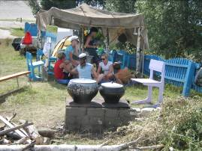
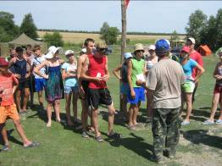
Все остались довольны временем проведенным в лагере. Особую благодарность ребята выражают Казбанову С. В., который построил навес и др. бытовые постройки, возил ребят на речку и т. д.

Из жизни школ Репьевского школьного округа
НАШ ОБЩИЙ ДОМ /МОУ «Россошанская школа»/
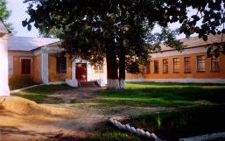
Приветливый наш общий дом,
Мы вместе здесь давно живём,
Не нужен пряник здесь и кнут.
Здесь все нас с нетерпеньем ждут.
И нам без школы жить нельзя,
Мы вместе здесь одна семья.
Всё пополам- печаль и смех,
А если радость, так на всех!
Раз вместе мы, нас ждёт успех,
А что объединяет всех?
На-ша шко-ла!
Гордость нашего школьного дома - это выпускники. В этом году стены нашей школы покинули 19 учеников. Это очень талантливый, незаурядный коллектив, в котором есть свои артисты, художники, спортсмены. Все они разные, с разными мечтами, мыслями, поступками. Но их всех объединил в одну большую школьную семью «НАШ ОБЩИЙ ДОМ» - наша школа. Она смогла воспитать ещё одно поколение старательных, внимательных, добрых к окружающим, всегда готовых протянуть руку помощи в трудную минуту молодых людей. Ежегодно наша школа выпускает медалистов. Этот год не стал исключением. Чупахин Дмитрий все 11 лет учился на отлично и закончил школу с золотой медалью. Насонов Алексей и Волвенкин Николай – серебряные медалисты.
Шесть человек получили аттестаты без троек. Недаром говорят: «Талантливые люди талантливы во всём». Все выпускники активные и жизнерадостные, сами не унывают и другим не дадут скучать. Успешно совмещали учёбу и занятие спортом, а также выступали в школьных концертах.
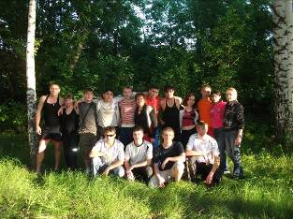
ЖИЗНЬ ВЫПУСКНИКОВ.
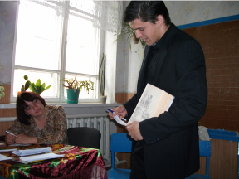
Чтоб медалью завладеть, надо много знать, уметь.

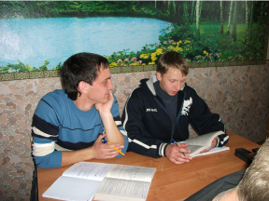
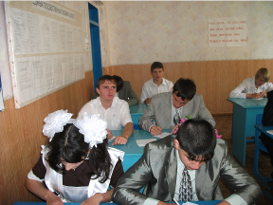
ПОСЛЕДНИЙ ГОД, ОН ТРУДНЫЙ САМЫЙ.

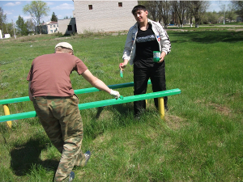
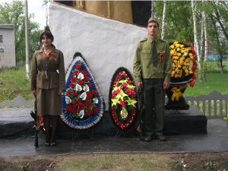

МЫ – ПАТРИОТЫ.
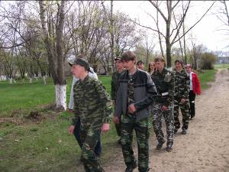

НАШИ СПОРТИВНЫЕ ДОСТИЖЕНИЯ.
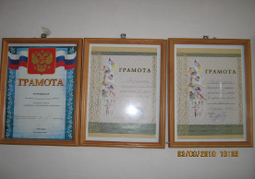
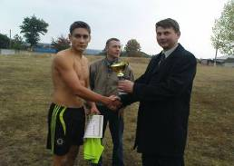
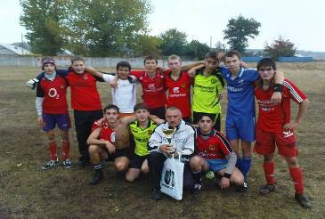

Как долго ждал ты этот миг,
Гнал дни и месяцы, о будущем мечтая.
И лишь сейчас, возможно, понимаешь,
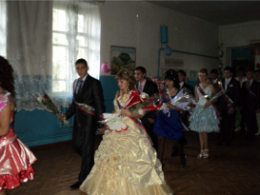
Что школа пройдена. Ты просто выпускник!

Бал выпускной- мы о многом мечтаем.
Бал выпускной- детство мы провожаем.
Бал выпускной – это вечер финальный.
Бал выпускной – это танец прощальный.
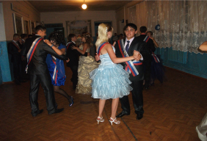

Немного из истории школы
В начале XX века в с. Россошь около 75% взрослого населения было неграмотным. Была только одна церковно-приходская школа, где обучалось около 20 человек.
• В 1913 году земство построило новую каменную школу. В школе преподавание закона божьего было обязательным.
В 20 –х годах прошлого столетия церковь была отделена от школы. Школа на селе стала центром просвещения. Первыми учителями того периода были: Крыгин Иван Петрович, Серенко Александр Петрович.
• Каменная школа, как её называли земская, за годы гражданской войны вышла из строя и требовала большого ремонта. В 30-г государство её восстановило и была образована ШКМ. В 1933г она была преобразована в семилетнюю школу.
Ддиректором ШКМ, а потом семилетки был Гадецких Михаил Иванович, потом сменил его Золотарёв. В 1937г семилетняя школа была преобразована в среднюю.
Директором стала Васильева Е. М.
• С 1948 г. - директор - Чепелев В.К.
• С 1952 г. - директор – Ерацкий В.И.
• С 1956 г. - директор – Елисеев И.И.
• В 1956 году к существующей школе была сделана пристройка.
• С 1969 г. - директор Лаврёнов И.М.
В 1969-1984 г.г. - директор Анненкова Евдокия Матвеевна /ее сын Анненков В. И. – учитель истории и обществознания МОУ «Репьевская школа»/
С 1984 г. директор школы Пальчикова Надежда Васильевна.
С 17 ноября 2004 года школа реорганизована, присоединена Одинцовская основная школа. Полное название школы: « МОУ Россошанская средняя общеобразовательная школа».
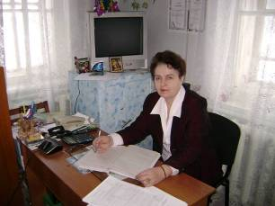
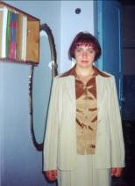
С сентября 2009 г. школой руководит
Терехова Юлия Николаевна.

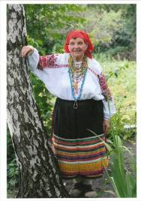
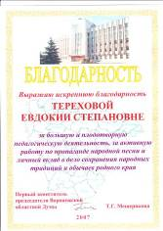
Следует отметить, что многие из тех кто ушел на пенсию, поддерживают тесный контакт с коллективом школы. Ярким подтверждением этого является жизнь Тереховой Е. С.
Закончила свою педагогическую деятельность Евдокия Стефановна в 1982 году, но и уйдя на отдых осталась активным участником фольклорного ансамбля с. Россошь, который существует уже более 60 лет.
/Материалы представлены администрацией МОУ «Россошанская школа»/


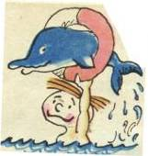

Марсианин
Необычен, до смешного странен,
проведя в пути немалый срок,
прилетел на Землю марсианин
и по трапу из ракеты стек.
И посадкой мягкою доволен,
он, в большую лужу превратясь,
оградил себя защитным полем
от любых опасностей тотчас.
А потом, ландшафт окинув оком
и увидев местный ИВЦ,
что построен был неподалеку,
тут же оказался на крыльце.
Просочившись в щель дверную споро,
каплевидным стал он, а затем
не спеша потек по коридору
к залу персональных ЭВМ.
И когда, открыв тихонько двери,
он попал в просторный светлый зал,
то глазам своим с трудом поверил —
столько там мальчишек увидал.
На экранах множества дисплеев
шли бескомпромиссные бои —
школьники сбивали, не жалея...
МАРСИАН НЕСЧАСТНЫХ КОРАБЛИ!
В тишине компьютерного зала
слышен был лишь клавиш перебор-
Звездному пришельцу плохо стало:
он, сгустившись, вытек в коридор,
превратился тут же снова в лужу,
а затем— в стремительный ручей.
И сбежал из ИВЦ наружу,
чтобы быть подальше от людей.
И закрылся вновь в своей ракете.
Грохот дюз.
Все скрылось в пыльной мгле...
Что же на Оранжевой планете
он теперь расскажет о Земле?
/Алексей Стариков/
НАУЧИТЬСЯ ПЛАВАТЬ, НО КАК? — спросил одноклассник у второклассника Алеши в коридоре школы.
- Древние греки,— сказал Алеша,— считали тех, кто не умеет плавать, невеждами. «Что тут трудного?» — не понимали греки. Входи в воду, по-собачьи начинай подгребать. И переходи к спортивным стилям.
КРОЛЬ. В переводе с английского «кроул» означает «ползти», хотя этот вид плавания самый быстрый. Как сажёнками — то одной рукой, то другой. Взмах — гребок! Ногами размахивай по очереди.
БРАСС. Очень советую начать на берегу. Одновременно разводи руки-ноги в стороны, как лягушка.
БАТТЕРФЛЯЙ. Это по-английски «бабочка». Руки пловца над водой, словно крылья! По быстроте уступает только кролю.
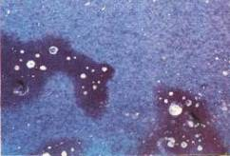
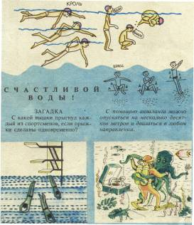

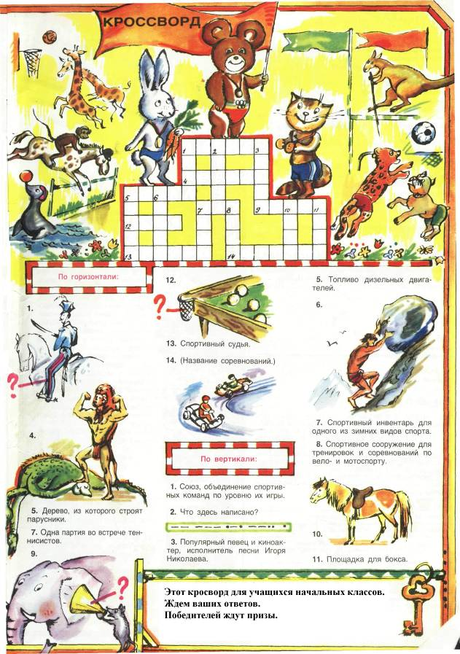

Наш адрес: с. Репьевка, ул. Спортивная, 11; тел. 2-15-05, 2-15-06, E-mail: repevkasch@mail.ru
Соучредители: совет лидеров классов, администрация и родительский комитет школы.
Тираж 20 экз. Электронный вариант газеты на сайте школы repevkasch.narod.ru

